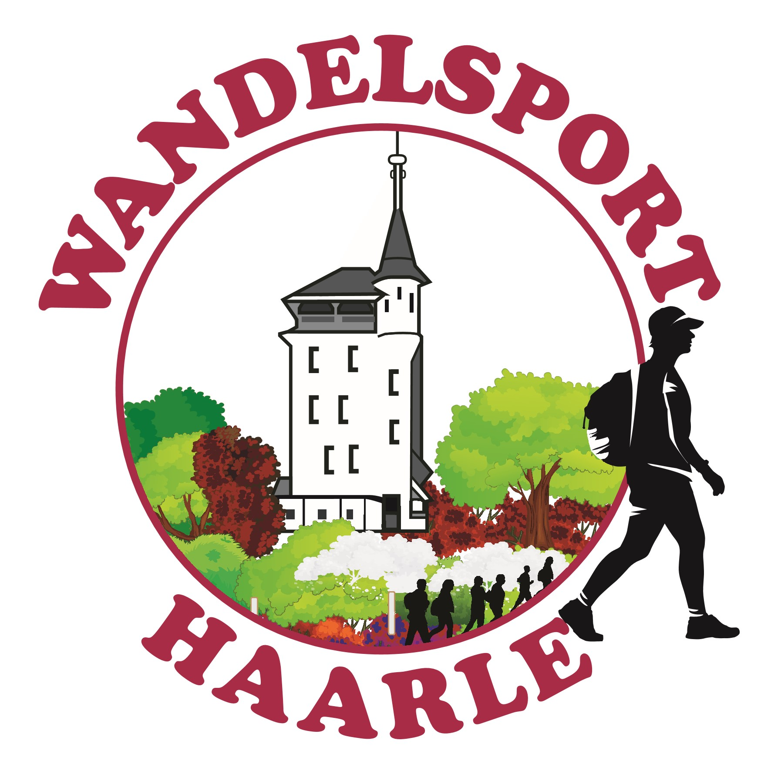

Verslag algemene ledenvergadering dd. 12 maart 2024, sporthal/ dorpshuis De Veldkamp te Haarle

Aanwezig:

Bestuur: Gerard Marsch, Marjan Alferink, Wim Schippers, Jan Schrijver, Ria Overbeek en 30 leden. 19 leden hebben zich afgemeld.

1. Opening door de voorzitter.

Gerard Marsch heet de aanwezigen van harte welkom. Het bestuur is blij dat de opkomst goed is. Een ieder krijgt een kop koffie/thee met een gebakje waarop het logo van WS Haarle staat.

De voorzitter vertelt dat WS Haarle een vereniging is met ongeveer 225 leden/ donateurs. Als vereniging zijn we verplicht 1x per jaar verantwoording af te leggen aan onze leden via een algemene ledenvergadering.

Bij de wandelsport is een stichting ook mogelijk. Een stichting heeft in tegenstelling tot een vereniging geen leden, alleen een bestuur. Bij een stichting is verantwoording niet nodig en hoeft er geen jaarvergadering gehouden te worden.

Zowel een stichting als een vereniging heeft mensen nodig om te helpen bij allerlei activiteiten. Onze vereniging vraagt haar leden om te helpen. Een stichting moet zelf op pad om mensen te vragen.

WS Haarle heeft verschillende groepen. Ze staan allemaal op de website van WS Haarle.

* Marian Freriks heeft op de vrijdag een groepje met mensen die kleine afstanden lopen. Zodra iemand daarvan meer kilometers kan wandelen, kan die persoon doorstromen naar de andere groepen. De wandeling van de vrijdagmorgengroep start om 9.00 uur bij De Pas in Haarle.

Marian is bezig om op de woensdagmorgen nog een groepje op te starten.

* De dinsdaggroep wandelt vanaf de Voordam op dinsdagmorgen van 9.00 tot 12.00 uur, de afstand is ongeveer 15 km. Jan Winkels en Joop Ronhaar zijn de vaste voorlopers, Ria Overbeek is de contactpersoon. Als Jan en Joop niet kunnen, zetten andere wandelaars de route uit.
* De contactpersonen voor de woensdaggroep zijn Emmy Rensen en Henk Blaauwbroek. Zij zorgen voor de informatie over de tochten en regelen plaatsen waar de wandelaars koffie/ thee kunnen drinken en hun meegebrachte boterhammen kunnen eten. Henny Rensen is de vaste voorloper, maar ook diverse andere wandelaars nemen regelmatig deze taak op zich waaronder Koos Poffers die met zijn 83 jaar de oudste voorloper is. Koos is aanwezig en ontvangt een mooi applaus.

De woensdaggroep start op de Voordam, maar ook op andere plekken bv. In Holten, Haarle, Heeten. In januari is de groep gestart met 15 km, nu zit de groep op 23 km.

1. Mededelingen

* Er zijn geen mededelingen

1. Vaststellen agenda

* Akkoord

1. Notulen algemene ledenvergadering 2022 (zie website Wandelsport Haarle)

* Akkoord, duidelijk verslag.

1. Jaarverslag 2022 secretariaat (zie website Wandelsport Haarle)

* ­Akkoord

Jo Hobert (organisator van de Ravijnloop) wordt bedankt voor het geldbedrag dat gestort is nu de Ravijnloop gestopt is. Wim Schippers vertelt dat er voor dat geldbedrag banners en spandoeken zijn aangeschaft en groene jasjes en polo’s voor de vrijwilligers die de tochten uitzetten en begeleiden.

1. Financieel jaarverslag boekjaar 2023 (ter inzage tijdens de vergadering)

* Akkoord

Marjan Alferink licht het jaarverslag toe en vertelt dat de wandeltochten iets beter bezocht zijn dan in 2022. We hebben echter nog wel een klein verlies, nl. 623 euro. In 2022 was er een tekort van ongeveer 2200 euro.

1. Verslag kascommissie boekjaar 2023

Kascommissie: Arno Zoer en Inge van der Vegt.

Arno Zoer vertelt dat alles er prima uitzag. Marjan Alferink (penningmeester) krijgt applaus. Inge en Arno worden bedankt.

Bij deze wordt de penningmeester gedechargeerd.

1. Decharge van het bestuur

De algemene ledenvergadering verleent decharge aan het bestuur.

1. Benoemen kascommissie boekjaar 2024

Nieuwe kascommissie: Inge van der Vegt en Anton Schutte. Hillie Bouwhuis is reserve.

De algemene ledenvergadering stemt hiermee in.

1. PR/ Website Wandelsport Haarle

Wim Schippers licht de Website van WS Haarle kort toe.

Enkele relevante punten:

* Onder het tabblad “Home” staat de informatie over het bestuur, de mededelingen, de kosten van het lidmaatschap, de privacyverklaring en het Handboek WBTR.
* Onder het tabblad “nooit gewandeld” staat de informatie over de wandelmogelijkheden van Zorgsaam en Kuier Deur voor mensen die nog nooit gewandeld hebben en rustig willen beginnen. Binnenkort komt hier ook informatie over de groep Sjokken door de Blokken.
* Onder het tabblad “Groepen” staat de informatie die ook in agendapunt 1 genoemd is.
* Onder het tabblad “Tochten” staat informatie over de Sallandse Heuveltocht, de Amortocht, Clubwandelingen, Carpooltool KWbN en wandeltochten in de buurt. De informatie over de wandeltochten in de buurt van Nijverdal/ Hellendoorn wordt overigens ook via de mail naar de leden en donateurs gestuurd.
* Onder het tabblad “GPS Routes” staan een paar routes speciaal uitgezet voor de GPS.
* Onder het tabblad “Sponsoren” staan onze sponsoren: Leferink Schoenen en Fysiotherapie Zorgsaam. Nieuw is Leferink. De vereniging ontvangt van Leferink per jaar een geldbedrag van 150 euro. Bij aankoop van een paar schoenen krijgen leden en donateurs een paar wandelsokken cadeau. Leden moeten daarvoor het wandelpasje laten zien, donateurs kunnen een bewijs van donateurschap opvragen bij het secretariaat.

Er wordt gevraagd of de appels nog wel gesponsord worden door Zorgsaam. Het antwoord is ja.

* Onder het tabblad “contact” staan de formulieren die gebruikt kunnen worden voor vragen en informatie. Tevens staat daar het aan- en afmeldformulier. Dit formulier dient bij wijziging van lidmaatschap of opzegging ingevuld te worden en gestuurd naar het secretariaat, altijd voor 1 november.

Wim Schippers sluit zijn presentatie af met de opmerking dat hij hoopt dat veel mensen regelmatig op de website zullen kijken.

1. WBTR (Wet bestuur en toezicht rechtspersonen)

Het handboek WBTR staat op de website van Wandelsport Haarle.

Jaarlijks loopt het bestuur het handboek door en kijkt of alles naar behoren verlopen is. Tot nu toe is dat zo.

Jan Schrijver licht nog enkele punten toe.

Het komend jaar gaan we de statuten aanpassen. Hieruit wordt een nieuw huishoudelijk regelement gemaakt. Voor medio 2026 moet de notaris alles goedkeuren.

1. Contributieverhoging 2025

Jan Schrijver vertelt dat er voor 2025 drie keuzes zijn:

* Standaard lidmaatschap WS Haarle, kost nu 12,50, in 2025 wordt dit 14 euro. Dit vervangt het donateurschap. Een standaard lid mag stemmen, maar heeft geen connectie met de KWbN. De 14 euro contributie komt geheel ten goede aan WS Haarle.
* Basis lidmaatschap KWbN, kost nu 25, in 2025 wordt dit 27,50 euro. We houden na afdracht aan de KWbN dan 7,50 euro over. Zouden we net zo veel over willen houden als bij het standaard lidmaatschap WS Haarle, dan zou de contributie voor het basis lidmaatschap KWbN eigenlijk verhoogd moeten worden naar 34 euro.
* Compleet lidmaatschap KWbN, kost nu 35, in 2025 wordt dit 28,50 euro. We houden na afdracht aan de KWbN dan 7,50 euro over. Zouden we net zo veel over willen houden als bij het standaard lidmaatschap WS Haarle, dan zou de contributie voor het compleet lidmaatschap KWbN eigenlijk verhoogd moeten worden naar 46 euro.

Er wordt gevraagd of het bestuur weet hoe het bij andere verenigingen zit. Als antwoord wordt gezegd dat de leden in Zwolle 22 euro betalen om lid te zijn van de wandelvereniging en daarnaast nog betalen voor de KWbN. Samen is dat aanmerkelijk meer.

Vanuit de algemene ledenvergadering wordt opgemerkt dat het niet raadzaam is om verder in te teren op het vermogen en dat het beter is de contributies nog wat meer te verhogen. De aanwezigen zijn het eens met dit voorstel.

Ook zouden we de huidige leden die toch geen gebruik maken van de KWbN moeten stimuleren om het lidmaatschap KWbN te wijzigen in het Standaard lidmaatschap WS Haarle. Voor 1 november moeten de wijzigingen worden doorgegeven i.v.m. de KWbN.

We hebben op dit moment 72 donateurs, 66 basisleden KWbN en 80 leden Compleet KWbN.

Er wordt gevraagd of we als vereniging ook zonder de KWbN kunnen. Er wordt geantwoord dat dat in principe wel zou kunnen, maar dat we dan als vereniging een aantal faciliteiten en ondersteuning gaan missen.

De algemene ledenvergadering stelt voor om het basislidmaatschap (KWbN inclusief WS Haarle) voor 2025 te verhogen van de voorgestelde 27 euro naar 30 euro. We houden dan voor WS Haarle 12,00 euro over. En Compleet (KWbN inclusief WS Haarle) van de voorgestelde 38,50 euro naar 41 euro. Hiervan houden we dan voor WS Haarle 9,50 euro over. Alle aanwezigen gaan hiermee akkoord.

1. Vrijwilligers Sallandse Heuveltocht 8, 9 en 10 juni 2024

De routes zijn in concept klaar. Ze zijn al voorgelegd aan Staatsbosbeheer en natuurmonumenten, ze moeten nu nog iets aangepast worden. De vergunningen worden binnenkort aangevraagd bij de gemeente Hellendoorn en Rijssen/Holten.

Het bestuur vraagt of leden die mee willen helpen bij de Sallandse Heuveltocht zich willen melden. Er worden hiervoor formulieren uitgedeeld. Binnenkort kunnen de mensen die eerder vrijwilliger zijn geweest een mail verwachten.

1. Bestuursmutatie

Wim Schippers is aftredend, maar herkiesbaar. Hij blijft voorlopig nog 3 jaar bestuurslid en krijgt hiervoor applaus.

1. Rondvraag

* Er wordt gevraagd of iemand de gehaktballen wil sponsoren voor de woensdaggroep. Hij of zij kan zich melden bij Dick Achterkamp
* Op 21 juni is er een gezellige avond voor alle vrijwilligers. Meer informatie komt t.z.t.
* Op 13 april is er weer een gratis wandeling voor de leden en donateurs van Wandelsport Haarle. Informatie volgt.
* Het bestuur wordt vanuit de algemene ledenvergadering bedankt voor het vele werk en krijgt een flink applaus. Men is erg blij met het huidige bestuur.

1. Sluiting

* Gerard Marsch sluit de vergadering en bedankt de bestuursleden voor het vele werk dat in het afgelopen jaar is verzet.

Ook worden alle vrijwilligers bedankt voor hun inzet.

Hij bedankt ook alle aanwezigen voor hun komst en hun bijdrage.

* De voorzitter vertelt dat boswachter Ben Vlaskamp na de pauze, waarin een ieder nog koffie/thee aangeboden krijgt, wat gaan vertellen over zijn werk als boswachter van Staatsbosbeer.
* In de pauze krijgen alle aanwezigen een hapje en een drankje.
* Om 22.15 sluit Gerard de avond af en bedankt Ben Vlaskamp voor de boeiende informatieavond.